МИНИСТЕРСТВО ОБРАЗОВАНИЯ И НАУКИ

РОССИЙСКОЙ ФЕДЕРАЦИИ

ПЕНЗЕНСКИЙ ГОСУДАРСТВЕННЫЙ УНИВЕРСИТЕТ

Факультет вычислительной техники

Кафедра «КТ»

**Отчёт по лабораторной работе №4  
по дисциплине «Вычислительная математика»**на тему:

«РЕШЕНИЕ СИСТЕМ ЛИНЕЙНЫХ АЛГЕБРАИЧЕСКИХ УРАВНЕНИЙ»

Выполнил:

Угроватов Д.

Группа:

16ВП1

Приняла: к.ф.-м.н.,

доцент каф. «КТ»

Грабовская С.М.

Пенза 2018

**Цель работы**

Научиться применять рассмотренные итерационные методы к решению систем линейных алгебраических уравнений, выявить преимущества и недостатки прямых методов решения СЛАУ перед итерационными.

**Постановка задачи**

Задана система линейных алгебраических уравнений **.

1. Найти решение системы с помощью прямого метода (согласно варианту) по расчетным формулам.
2. Решить данную систему итерационным методом (согласно варианту) по расчетным формулам с точностью  .
3. Провести вычисления в векторно-матричной форме.
4. Решить эту же систему с помощью функции solve.

Сравнить полученные результаты, сделать выводы.

|  |  |  |  |
| --- | --- | --- | --- |
| N | **A** | **b** | Методы |
| 9 |  |  | 1. метод Гаусса 2. метод релаксации |

**Листинг:**

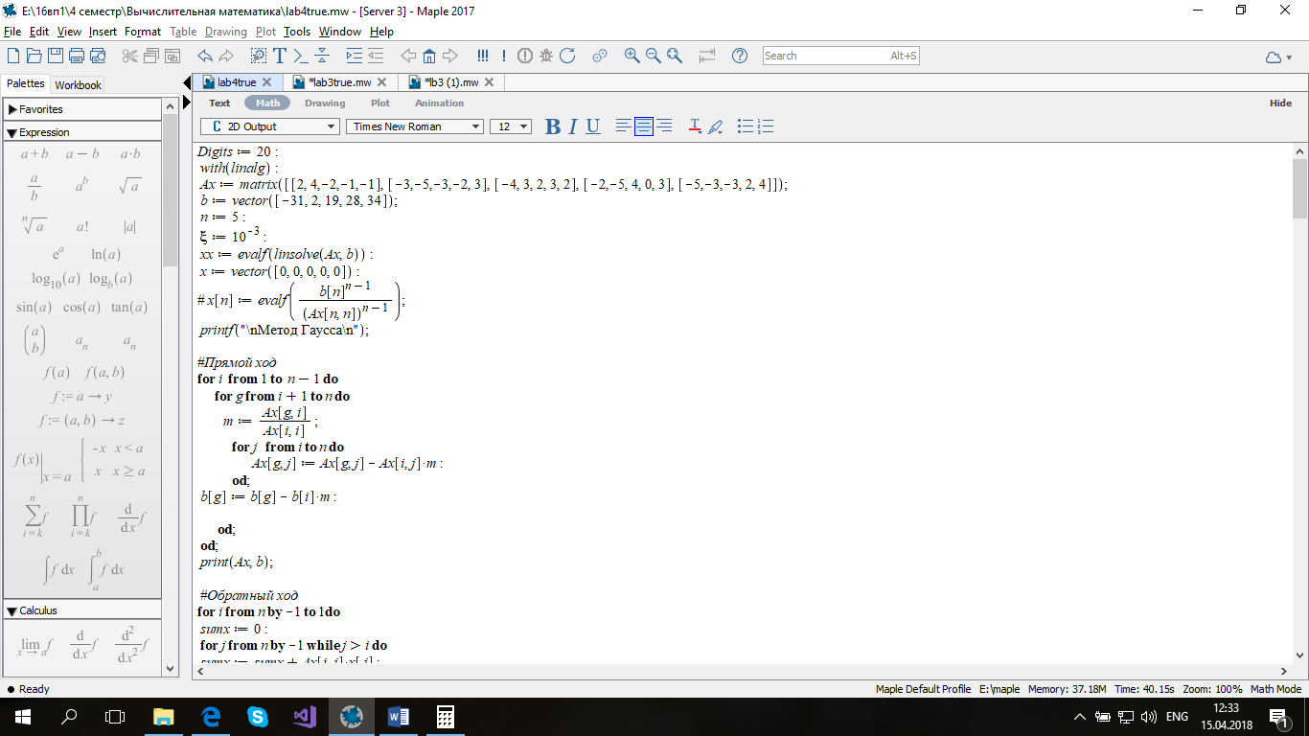 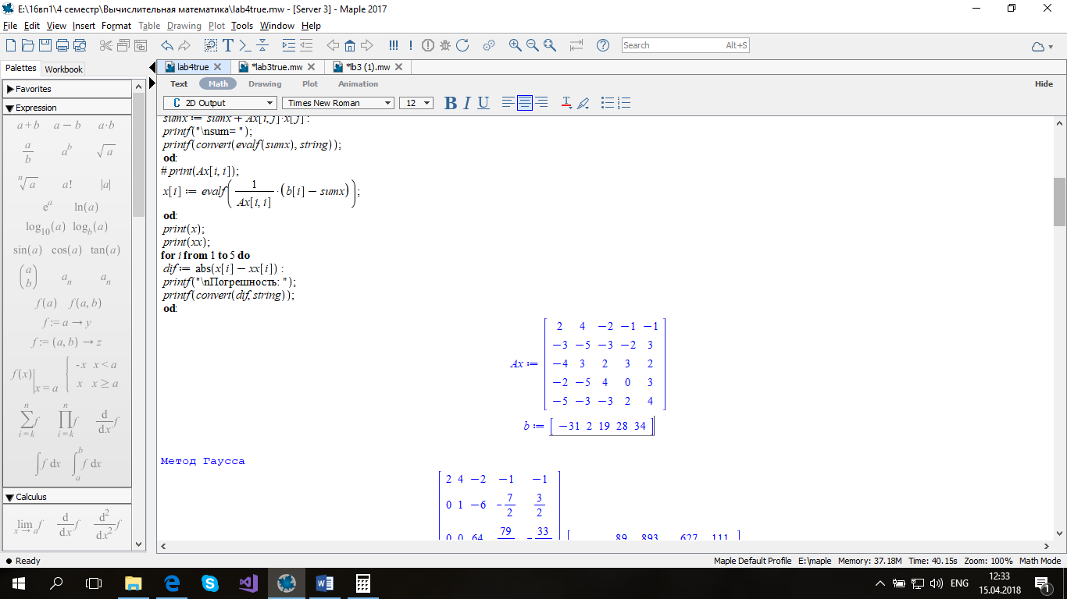 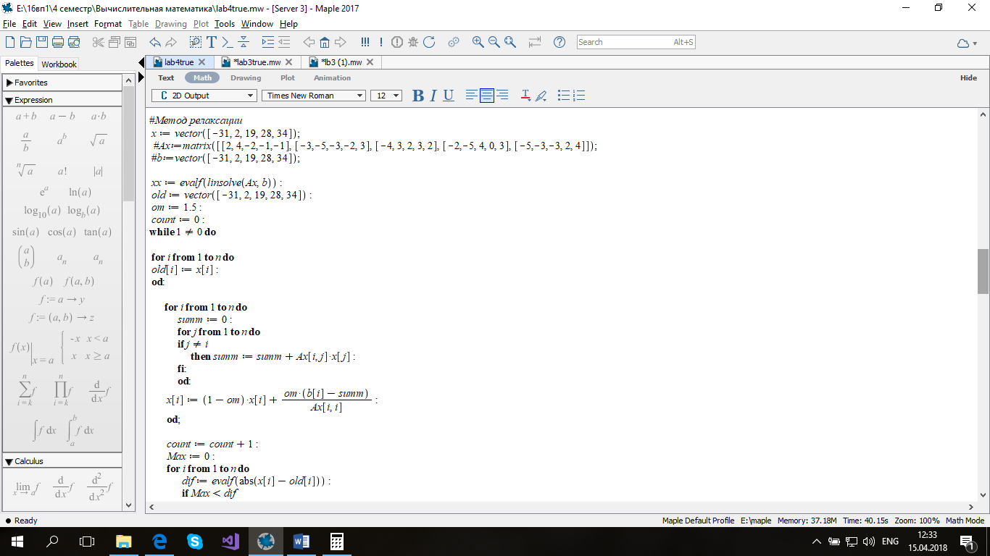 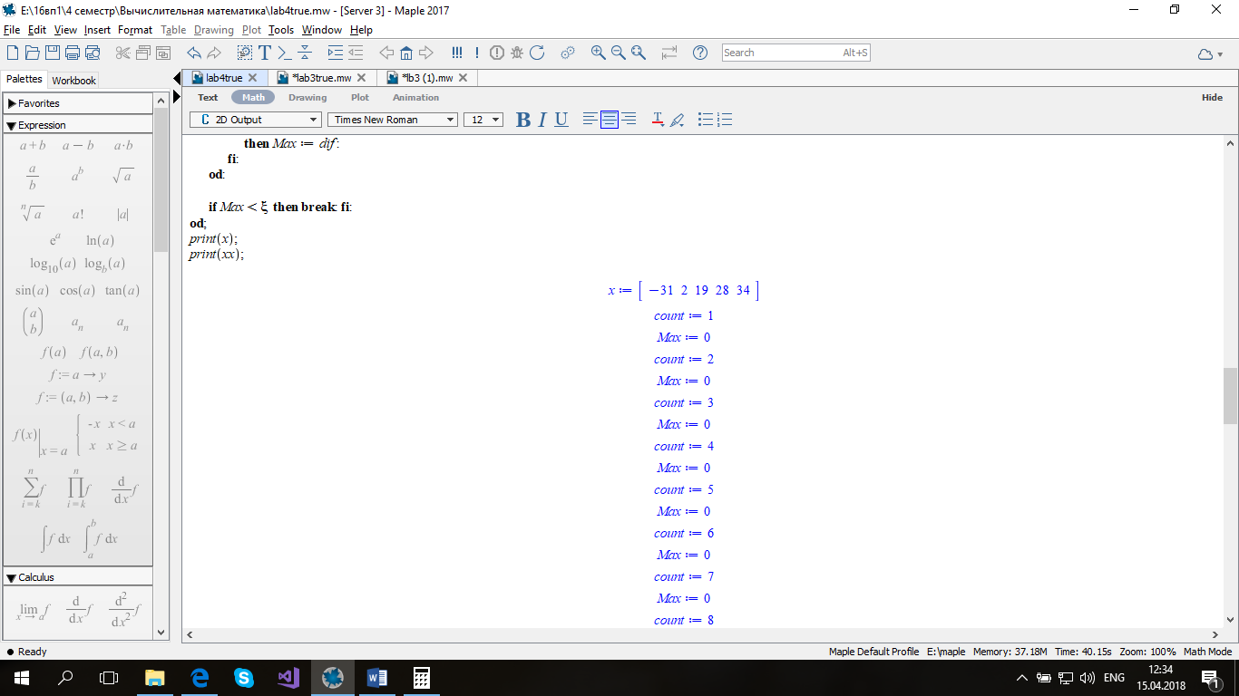

**Результаты:**

1. В ходе выполнения работы, предложенная матрица была решена 2-мя способами: методом Гаусса и методом релаксации, а также с помощью функции *linsolve*. Результат решения функцией linsolve представлен ниже.

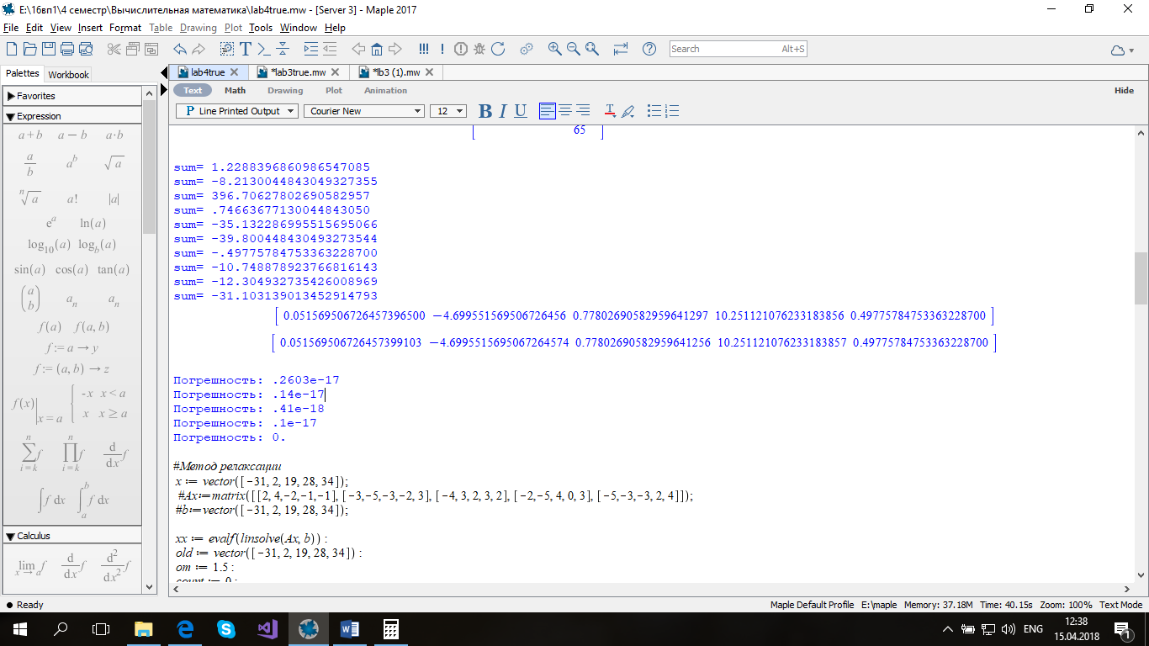

1. Найдем и оценим погрешность измерений для метода Гаусса.

В результате решения был получен следующий ответ:



Погрешность измерений:

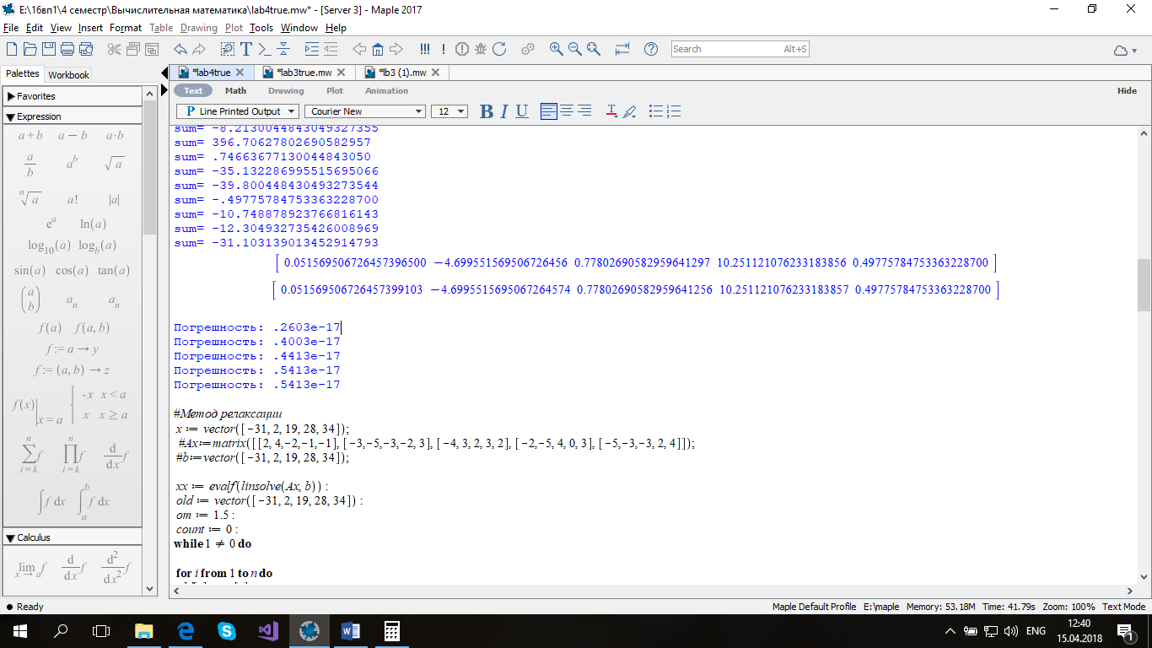

1. Для метода релаксации найдем оптимальный параметр релаксации () при котором решение системы будет иметь минимальную погрешность.

Был определен оптимальный параметр релаксации, равный 1, при котором погрешность минимальна. Погрешность - 371*10-21.

Решение системы имеет вид: 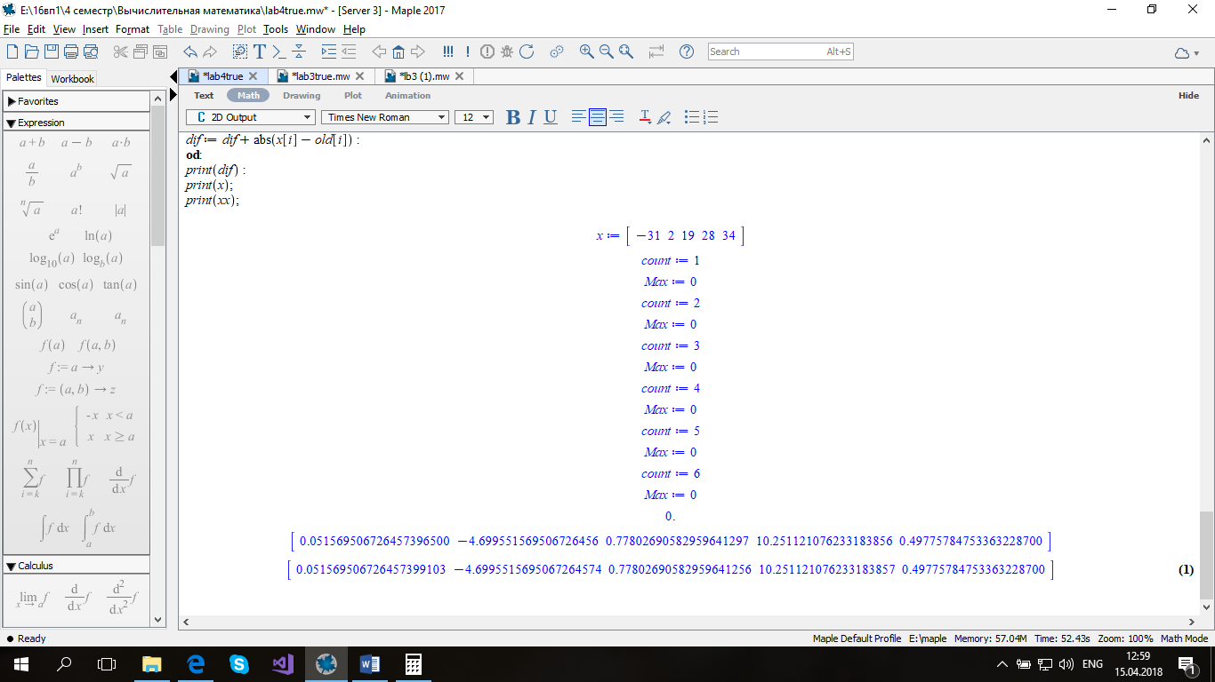

Представим таблицу изменения погрешности с изменение параметра релаксации:

|  |  |
| --- | --- |
|  | Погрешность |
| 0,1 | 0.1072975457521886132*10-2 |
| 0,2 | 0.979826556588253818*10-3 |
| 0,3 | 0.998967866863814119*10-3 |
| 0,4 | 0.986914218722845363*10-3 |
| 0,5 | 0.1002068497328117480*10-2 |
| 0,6 | 0.510456768085879462*10-3 |
| 0,7 | 0.899347118304841889*10-3 |
| 0,8 | 0.653390312218842594*10-3 |
| 0,9 | 0.818025384818624546*10-3 |
| **1** | **371*10-22** |

По результатам данной таблицы видно, что для =0,1 погрешность наибольшая. С увеличением на 0,1 с каждым шагом погрешность измерений уменьшается. Можно проследить, что погрешность уменьшается до =1 и потом снова увеличивается. Для решения нашей системы необходимо выбрать = 1. Таким образом, мы нашли оптимальный параметр релаксации, при котором погрешность измерений минимальна.

**Вывод:**

В ходе выполнения лабораторной работы изучены основные принципы и методы решения систем линейных алгебраических уравнений; научились применять методы квадратных корней и релаксации. Были найдены корни представленной матрицы. Было представлено решение матрицы с помощью встроенной функции linsolve. Найдена и оценена погрешность измерений. Подобраны оптимальные параметры релаксации. Представлены и проанализированы результаты.